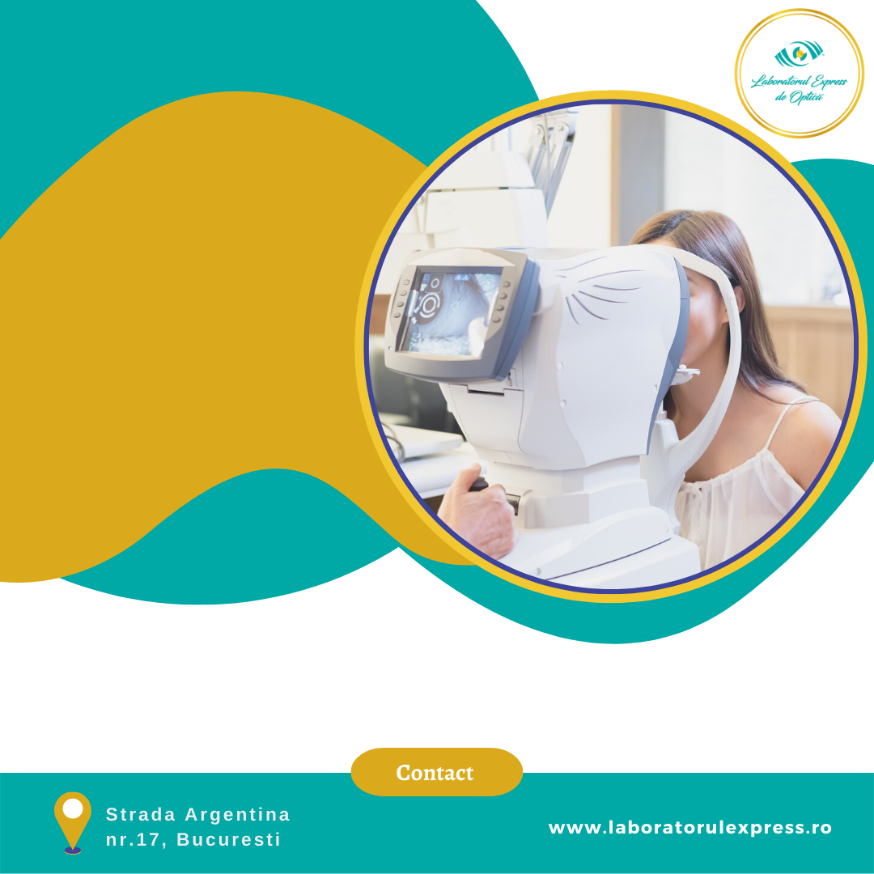

LABORATORUL EXPRESS DE OPTICA
SI
PRIMĂRIA COMUNEI ORLAT SIBIU
VA INVITA LA CONSULTUL OFTALMOLOGIC
GRATUIT DIN ZIUA DE
JOI 03 APRILIE IN INTERVALUL ORAR:
12:00- 14:00.
PREZENTA OPTICIAN
PREZENTA APARATURA NON COVID
RECOMANDARI MEDICALE PERSONALIZATE PENTRU OCHELARI PROGRESIVI, DEGRESIVI
REDUCERI SI RATE LA ACHIZITIE
ECHIPA MEDICALA DE SPECIALISTI APARATURA MEDICALA DE ULTIMA GENERATIE SI DE MAXIMA PRECIZIE

CONSILIERE SPECIALA PENTRU OCHELARI PROGRESIVI SI DEGRESIVI
2025
Strada Ceasornicului
Nr.8, Bucuresti
PENTRU PROGRAMĂRI NE PUTEȚI CONTACTA LA TELEFON 0726 360 730 si EMAIL catalina.dinca@laboratorulexpress.ro
GARANŢIE LENTILE 24 DE LUNI

